Activité 2 : Le Rolling Bridge
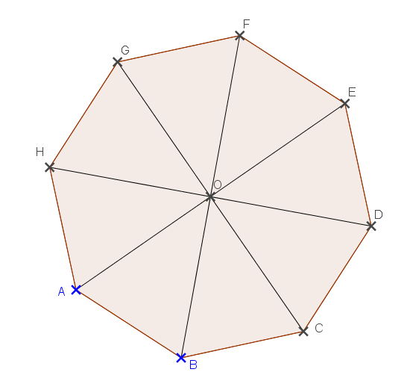 | Emma a dessiné l’octogone avec géogebra.  Pour cela, elle a d’abord dessiné le triangle AOB, puis a utilisé une seule transformation qu’elle a répétée plusieurs fois.  Laquelle ? Peux-tu la caractériser ?

Parmi les transformations connues, à savoir : symétrie axiale, symétrie centrale, translation, rotation, lesquelles transforment l’octogone ABCDEFGH en lui-même ?
Pour chaque réponse, préciser la transformation au maximum (axe, centre, angle, etc…).

Activité 2 : Le Rolling Bridge
Emma a dessiné l’octogone avec géogebra.

Pour cela, elle a d’abord dessiné le triangle AOB, puis a utilisé une seule transformation qu’elle a répétée plusieurs fois.
Laquelle ? Peux-tu la caractériser ?
Parmi les transformations connues, à savoir : symétrie axiale, symétrie centrale, translation, rotation, lesquelles transforment l’octogone ABCDEFGH en lui-même ?
Pour chaque réponse, préciser la transformation au maximum (axe, centre, angle, etc…).

